# МИНОБРНАУКИ РОССИИ

**САНКТ-ПЕТЕРБУРГСКИЙ ГОСУДАРСТВЕННЫЙ**

**ЭЛЕКТРОТЕХНИЧЕСКИЙ УНИВЕРСИТЕТ**

**«ЛЭТИ» ИМ. В.И. УЛЬЯНОВА (ЛЕНИНА)**

**Кафедра информационных систем**

# КУРСОВАЯ РАБОТА

**по дисциплине «Технологии баз данных»**

Студенты гр. 1374 Дюков Н.В.

Чистополов С.А.

Преподаватель Савосин С.В.

Санкт-Петербург

2022

***Цель работы:*** разработка БД для санатория.

***Форма выполнения работы:*** курсовая работа.

***Задание:*** База данных предназначена для отдела питания санатория. В ней хранится информация о блюдах, продуктах, из которых блюда состоят, наличии продуктов на складе, а также о меню санатория на каждый день (план питания). Для каждого блюда хранится: наименование, содержание жиров, белков и углеводов, выход (вес порции), калорийность, набор продуктов, которые входят в состав, и необходимое их количество. По каждому продукту фиксируется следующая информация: наименование, единица измерения, цена. Меню составляется на один день и состоит из списка блюд и количества порций каждого блюда. В отделе питания санатория может быть несколько складов. Поступление продуктов на склад фиксируется в приходных накладных. Каждая приходная накладная включает следующие атрибуты: номер документа, дата документа, склад на который были завезены продукты, контрагент, наименование продуктов, количество каждого продукта, цена продукта и сумма по каждому продукту и общая.

***План выполнения работы***:

1. Анализ предметной области. Разработка концептуальной модели предметной области.
2. Формализация требований. Разработка ТЗ.
3. Разработка логической модели данных
4. Разработка физической модели данных
5. Разработка ПО клиента

**Этап 1. Анализ предметной области и бизнес-требований.**

1. **Выделение и фиксация бизнес-требований к функциональности системы.**

При анализе предметной области можно выделить **следующие сущности**:

* Блюдо
* Приход на склад
* Склад
* Продукты
* Накладные
* Меню
* Трапеза
* Кухня
* Диета
* Обслуживающий персонал
* Продукты блюда

**Бизнес требования:**

**БТ1:** хранение информации о блюдах

**БТ2:** план питания составляется ежедневно

**БТ3:** в отделе питания санатория может быть несколько складов

**БТ4.1:** поступление продуктов на склад фиксируется в приходных накладных

**БТ4.2**: расход товара со склада в производство фиксируется в расходных накладных

**БТ5:** фиксирование информации по каждому продукту

**БТ6:** гости санатория делают заказ на следующий день

**БТ7:** меню составляется на каждый день недели

1. **Спецификация бизнес-требований.** Более детально опишем бизнес-требования и каким образом будет осуществляться бизнес-процесс.

**БТ1:** хранение информации о блюдах, в которых указывается:

* Наименование блюда
* Стандарт диеты
* Набор продуктов
* Содержание белков, жиров и углеводов
* Калорийность
* Выход (вес порции)
* Необходимое количество продуктов для блюда

**БТ2:** план питания составляется ежедневно, содержащий:

* Дата
* Трапеза (завтрак, обед, ужин)
* Наименование блюд
* Стандарт диеты
* Количество порций

**БТ3:** в отделе питания может быть несколько складов, в любой из которых может производиться поступления продуктов. Фиксированных накладными

**БТ4.1:** поступление продуктов на склад фиксируется в приходных накладных, в которых имеется следующая информация:

* Номер документа
* Дата документа
* Склад, на который были завезены продукты
* Контрагент
* Наименование продуктов
* Количество каждого продукта
* Цена продукта
* Сумма по каждому продукту
* Общая сумма

**БТ4.2**: поступление продуктов на склад фиксируется в расходных накладных, в которых имеется следующая информация:

* Номер документа
* Дата документа
* Склад, на котором хранились продукты
* Наименование продуктов
* Количество каждого продукта
* Сумма по каждому продукту

**БТ5:** по каждому продукту фиксируется следующая информация:

* Единица измерения
* Цена продукта
* Наименование продукта

**БТ6:** гости санатория делают заказ на следующий день, выбирая блюда исходя из меню следующего дня и рекомендованной врачом диеты:

* ОВД – основной вариант диеты
* ЩД – щадящая диета
* СР – специальный рацион для здоровых

**БТ7:** меню составляется на каждый день и хранит информацию:

* День недели
* Название блюда
* Время приема
* Количество порций
* Номер кухни

1. **Глоссарий**

**Блюдо** — комбинация доведённых до готовности пищевых продуктов, которая кулинарно оформлена в виде порции и готова к употреблению.

**Калорийность** – количество энергии, получаемое живым организмом за счет потребления одного грамма какого-либо продукта, выраженное в калориях.

**Контрагент** – это физическое или юридическое лицо, выступающее одной из сторон сделки. Под контрагентами понимаются различные лица, предприятия и учреждения, с которыми организация вступает в торговые, финансовые, гражданско-правовые и другого рода отношения.

**План питания** – это рациональное распределение продуктов и блюд в течение дня.

**Санаторий** - лечебно–профилактическое учреждение, в котором для лечения и профилактики заболеваний используют главным образом природные факторы (климат, минеральные воды, лечебные грязи, морские купания и т. п.) в сочетании с лечебной физкультурой, физиотерапией и рациональным питанием (диетой) при соблюдении определённого режима лечения и отдыха

**Склад** - специальное помещение для хранения товара, материалов, сырья, оборудования и т. п.

**Накладная** - документ, в соответствии с которым происходит передача товара, материальных ценностей из одних рук в другие. В [накладной](https://znachenie-slova.ru/%D0%BD%D0%B0%D0%BA%D0%BB%D0%B0%D0%B4%D0%BD%D0%BE%D0%B9) указывается вид товара, его количество, цена, общая стоимость. Накладная скрепляется подписями передающей и принимающей сторон и представляет документ бухгалтерского учета.

**Пищевой продукт** - продукты животного, растительного, микробиологического, минерального, искусственного или биотехнологического происхождения в натуральном, обработанном или переработанном виде, которые предназначены для употребления человеком в пищу, в том числе специализированная пищевая продукция.

**Диета** – система питания, способствующая лечению и профилактики различных заболеваний.

**Комплексный обед** – обед, меню которого уже составлено заранее, включающее в себя салат-закуску, первое(суп), второе и третье(например компот или чай).

**Трапеза** – Любой прием пищи, еда. (завтрак, обед, ужин)

**Кухонный персонал** – это человек, работающий на кухне, но не в качестве повара, а в качестве его помощника. При этом такой работник должен обладать такими же навыками и познаниями, что и сам повар.

**Обслуживающий персонал** – это категория работников, которые выполняют определенные функции в сфере обслуживания. Сотрудник может обслуживать рабочие помещения, здания или клиентов предприятия.

**Жиры** – это органическое вещество, нерастворимое в воде, выполняющее в живом организме энергетическую и структурную функции. В жирах сконцентрировано большое количество энергии, по сравнению с белками и углеводами. Человеческое тело должно обладать разумными запасами жира, иначе без этого будут разрушаться мышцы и ткани организма, не будет необходимого энергетического запаса для построения новых клеток.

**Углеводы** – главный источник энергии для организма человека. Эти органические вещества бывают простыми (сахар) и сложными (крахмал, клетчатка).

**Белки** - это главный строительный материал для человеческого организма. Они находятся в мышцах, костях, коже, тканях и даже волосах.

**Этап 2. Разработка концептуальной модели данных предметной области и фиксация состава функциональных требований ТЗ на разработку БД.**

**а) Сформировать концептуальную модель данных (КМД) в виде семантической модели**

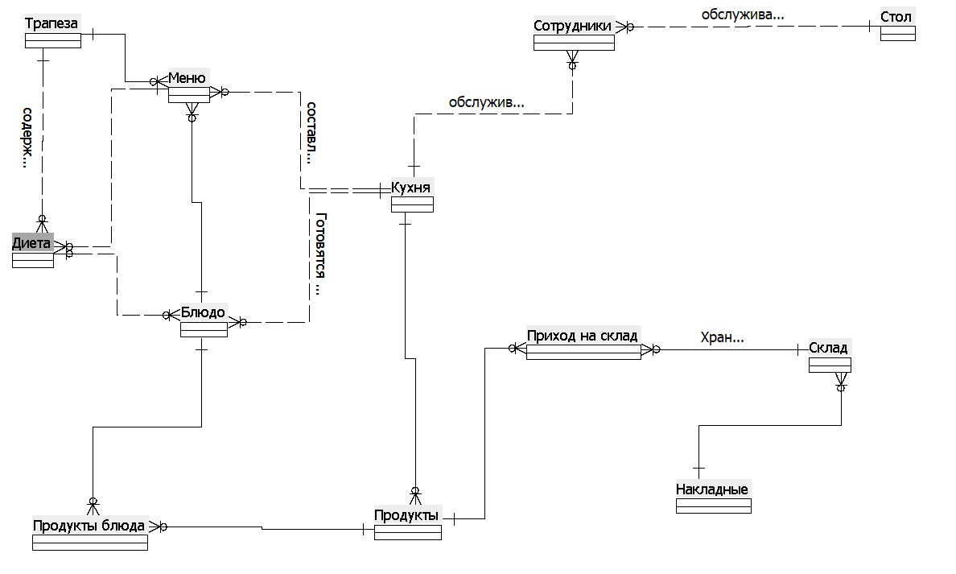

**б) Техническое задание. Функциональные требования к разрабатываемой БД:**

1. Не могут существовать блюда с одинаковым набором продуктов.
2. У каждого блюда есть своя характеристика.
3. Одинаковые продукты не могут храниться на разных складах.
4. Меню на следующий день составляется исходя из наличия и количества продуктов на складах.
5. Каждому гостю санатория рекомендован свой рацион питания.
6. Меню составляется ежедневно.
7. Разные блюда не могут иметь одинаковых названий.
8. Комплексные обеды содержат в себе 4 позиции.
9. Информация о продуктах содержится в накладных.
10. За обслуживанием посетителей отвечают обслуживающий персонал (сотрудники)
11. Кухня готовит блюда из тех продуктов, которые есть на складе
12. Кухня составляет меню
13. Кухня готовит определенные блюда

**Этап 3. Разработка логической модели данных.**

**Для начала определим потенциальные ключи для независимых сущностей.**

* Стол

Возможный ключ (РК) – «Номер стола»

* Накладные

Возможный ключ (РК) – «Номер документа»

* Кухня

Возможный ключ (РК) – «Номер кухни»

* Продукты

Возможный ключ (РК) – «Наименование продукта»

* Диета

Возможный ключ (РК) – «Название диеты»

* Склад

Возможный ключ (РК) – «Номер склада»

* Меню

Возможный ключ (PK) – «Дата»

Возможный ключ (РК) – «Время приема»

Возможный ключ (PFK) – «Название блюда»

**Дальше определим потенциальные ключи для зависимых сущностей.**

* Приход на склад

Возможный ключ (PFK) – «Наименование продукта»

Возможный ключ (PFK) – «Номер склада»

* Продукты блюда

Возможный ключ (PFK) – «Наименование продукта»

Возможный ключ (PK) – «Наименование блюда»

* Обслуживающий персонал

Возможный ключ (PK) – «Табельный номер сотрудника»

* Блюдо

Возможный ключ (РFК) – «Название блюда»

* Трапеза

Возможный ключ (PFK) – «Время приема»

**Теперь определю не ключевые атрибуты для всех сущностей**

* Накладные

«Дата документа»

«Номер склада»

«Контрагент»

«Наименование продуктов»

«Количество продуктов»

«Цена продукта»

«Сумма по каждому продукту»

«Общая сумма»

* Склад

«Наличие продуктов»  
«Номер документа

* Приход на склад

«Остаток»

* Продукты

«Номер кухни»

«Калорийность»

«Единица измерения»

«Цена»

* Продукты блюда

«Название блюда»

«Единица измерения»

* Блюдо

«Количество жиров»

«Количество углеводов»

«Количество белков»

«Необходимое количество продуктов»

«Выход (вес порции)»

«Набор продуктов»

«Калорийность»

«Номер кухни»

* Кухня

«Название блюд»

«Остаток продуктов»

* Меню

«Количество порций»  
«Номер кухни»

* Трапеза

«Наименование блюда»

* Диета

«Название блюда»

«Время приема»

«День недели»

«Количество калорий»

* Обслуживающий персонал

«Тип сотрудника»  
«Номер стола»

«Номер кухни»

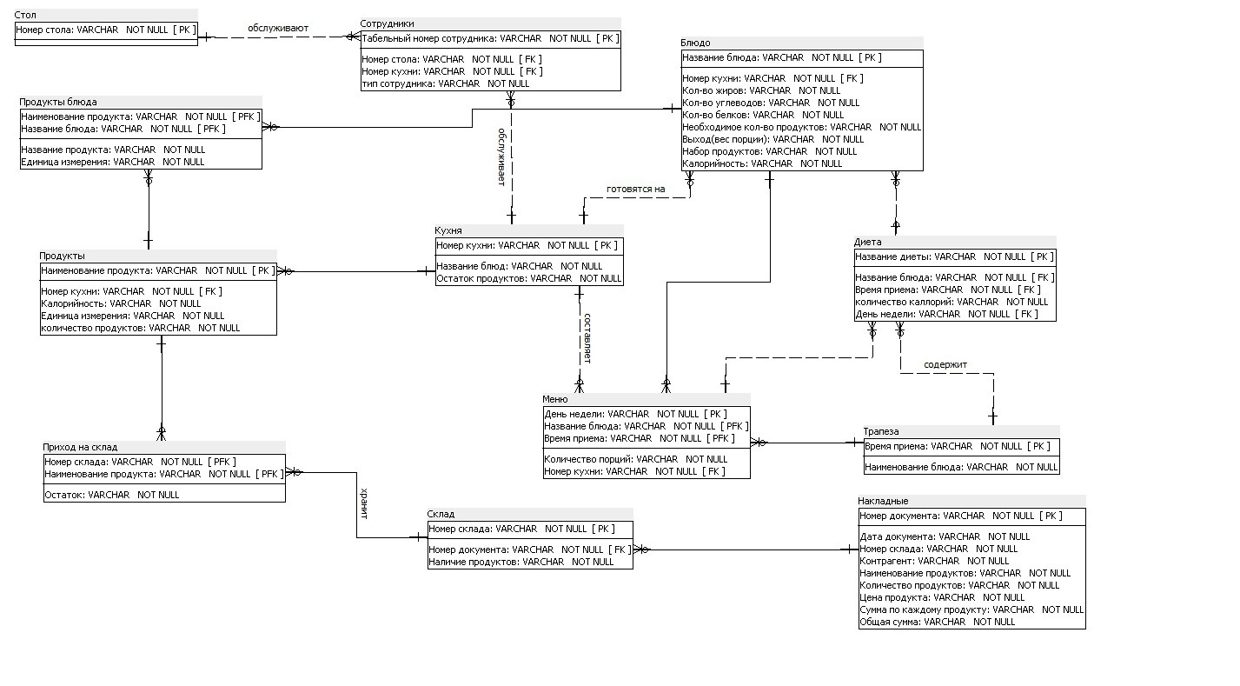

**Анализируем получившуюся модель на предмет нормализации до 3НФ**

Серьезных нарушений не выявлено.